6 марта в МОУ Мышкинской СОШ прошло мероприятие, посвященное Международному женскому Дню 8 Марта!
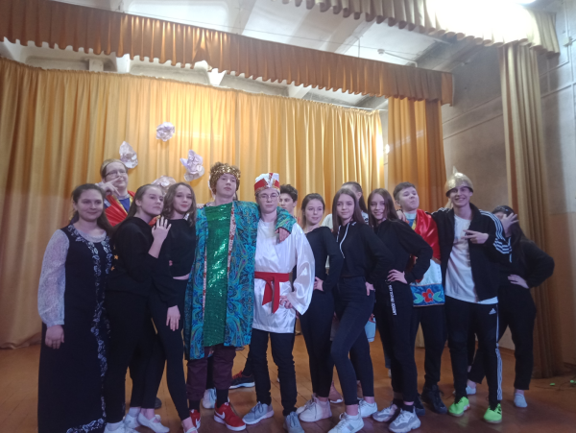
На улице, где – то, ещё лежит снег, а на календаре уже весна! И это прекрасное время года открывает женский праздник 8 Марта
- праздник, который дети любят и ждут, чтобы поздравить своих любимых мам, бабушек и сестёр. В канун весеннего праздника повсюду проходят торжественные мероприятия в честь женщин. Прошли они и в нашей школе.
К этому празднику ребята готовились в нескольких направлениях: учащиеся начальных классов, под руководством классных руководителей, подготовили подарки ,сделанные своими руками; 9 – е классы подготовили праздничное мероприятие, посвященное женщинам, девушкам, девочкам.
